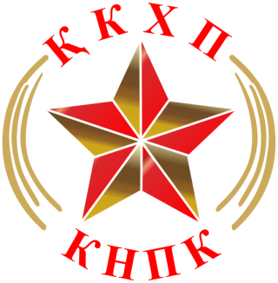

Заседание фракции КНПК «Народные коммунисты»

20 февраля 2017 года под председательством Конурова А.О., заместителя руководителя депутатской фракции состоялось заседание Фракции КНПК «Народные коммунисты».
На заседании Фракции были рассмотрены следующие вопросы:
- О результатах заседания бюро Мажилиса Парламента от 17 февраля 2017 г.
- О переносе расширенного заседания фракции по проблемам матерей одиночек и выплатам алиментов в Казахстане.
- Депутатские запросы на пленарное заседание Мажилиса Парламента:
- Разное

1. ВЫСТУПИЛ: Депутат Конуров А.О. ознакомил с повесткой бюро Мажилиса Парламента Республики Казахстан.
РЕШИЛИ: Принять к сведению повестку бюро Мажилиса Парламента Республики Казахстан.

2. ВЫСТУПИЛ: Депутат Магеррамов М.М. доложил о ходе подготовки расширенного заседания фракции по проблемам матерей одиночек и выплатам алиментов в Казахстане.
РЕШИЛИ: 1) Перенести расширенное заседание фракции на 15 марта 2017 года. 2) Депутату Магеррамову М.М. подготовить проект рекомендации от имени фракции «Народные коммунисты», утвердить рекомендацию на расширенном заседании фракции 15 марта 2016 года. 3) Ешмухамбетовой Г.Б. - представителю фракции переписать письмо на 15.03.2017 г.
Все единогласно согласились.

3. ВЫСТУПИЛ: Депутаты Конуров А.О., Смирнова И.В., Ахметбеков Ж.А., Сыздыков Т.И., Магеррамов М.М.
РЕШИЛИ: Согласиться с текстами депутатских запросов.

